2018年上半年全国大学英语四、六级考试报名通知
各有关教学单位：
全国大学英语四、六级考试（以下简称“CET”）对象是修完大学英语相应阶段课程的在校大学生。考试目的是参照《大学英语教学指南》（教育部高等学校大学外语教学指导委员会2015年制定）设定的教学目标对我国大学生英语综合运用能力进行科学的测量,同时也为用人单位了解我国大学生英语水平提供参照依据。
CET系列分为大学英语四级考试和大学英语六级考试。四级考试包括四级笔试(College English Test Band４,简称CET-4)和四级口试(CET-Spoken English Test Band４,简称CET-SET４)；六级考试包括六级笔试(College EnglishTest Band６,简称CET-６)和六级口试(CET-Spoken English Test Band６,简称CET-SET６)。笔试和口试每年各举行两次。
CET考试命题语料（除主观题外）均选自英文原版材料，包括日常生活对话、广播电视节目、讲座、报纸杂志、书籍、学术期刊等。选材原则包括：内容健康，题材广泛，涵盖人文学科、社会科学、自然科学等领域，但所涉及的背景知识为考生所了解或已在语料中提供；体裁多样，包括记叙性、说明性、议论性文本等。
2018年上半年全国大学英语四、六级考试（简称CET）定于6月16日举行。现将考试报名的有关事项通知如下：
一、考试时间与语种:
语种 | 考试时间 | 考试时长
英语四级 | 9:00-11:20 | 140分钟
英语六级 | 15:00-17:25 | 145分钟
二、报名资格：
1.我校修完大学英语四、六级课程的非英语专业（除国际商务、外交学、教育学和翻译等专业外）的本科生。
2.凡是CET4成绩未达到425分的考生，只可以报考CET4，不能报考CET6。
3.修完大学英语六级课程且CET4成绩取得425分以上（含425分）可以报考CET6。
4.我校普通高等院校招生入学的在校研究生，报考资格及报名方式详见研究生院另文通知。由研究生院统一组织报名与缴费,并按CET考试要求提交符合标准的照片。考生信息须与研究生学籍库保持一致。报名信息的真实性与准确性由考生本人承诺及研究生院审核，个人信息务必准确无误。按规定由研究生院汇总统一提交给考试中心的报名表（含电子版）务必由考生本人签名确认，并由研究生院在规定时间统一上缴报名费。报名咨询电话：36317190
5.我校公开学院在校学生的报考资格及报名方式详见公开学院另文通知。由学院统一组织报名与缴费,考生报名信息的真实性与准确性由考生本人承诺及学院审核,责任自负,按规定提交给考试中心的报名表（含电子版）务必由考生本人签名确认，在规定时间统一上缴报名费。报名咨询电话：36246017
6.非在校生不能报名考试。
三、报名时间及费用：
报名时间：2018年3月1日至15日
报名费： 36元。
四、报名方法：
（一）在校本科生报名方法：
凡是符合以上报考条件的我校考生，请通过广东外语外贸大学网站首页，点击首页右下方服务导航的“考试中心”，点击“网上报名”菜单，选择“国内”，选择“CET考试报名网”进入报名。或自行登录CET考试报名网报名，网址http://202.116.192.11/cet/，注意事项如下：
1.登陆系统时，密码为本人身份证号码。
2.点击“考生信息”核对学号、姓名、性别、身份证号码等基础信息，如首次报考的考生信息有误，请持教务处的更改信息申请表，到考试中心（北校区云山教室A座一楼大堂），办理更正信息后再行报名。
本人照片在网上上传时必须先浏览系统使用说明，确认照片符合要求后再上传。请勿使用证件照(像素过高)上传。（因其像素和尺寸均不符合CET报名系统要求，会造成系统删除考生报名信息导致无法成功报名 ）
3.点击“CET报名”，系统根据您历次的四、六级考试成绩和是否缺考等信息，对您的报考做了限制，请您进行确认，并根据向导进行报名操作。
4.报名后点击"报名信息"可以核查你的预报名情况。同时，在报名允许的时间范围内，您还可以取消报名，一旦报名期限截止，您将不能再次报名或取消报名。
报名日期截止，缴费期间如无缴费，也将取消您本次的报名。
凡是成功报名又成功缴交了考试费的同学，请自行在3月25至30日时间段内再次登陆系统查看自己的报名情况。
5.请注意准考证打印时间段，在打印时限内，你可以自行点击“打印准考证”，同时务必认真核对校区及考场地点是否一致。
6.点击“成绩查询”，可以查看您以往参加的各次四、六级考试成绩。
7.点击“历史报名表”，可以根据曾参加过的考试时间，选择查看历史报名信息。
(二)在校研究生、公开学院在校学生按研究生院或公开学院制定的实施办法报名，相关单位提交审核后的报名数据(含照片)及缴费时间截止3月22日。相关单位请认真做好考生报名资格审查工作及报名信息校验工作。打印校验表（报名表）及诚信承诺书，经确认无误后由考生本人签名确认，考生不签名将不予接受报名。因信息错误或照片不合格将导致无法成功报名，责任自负。
五、缴费方法：缴费使用带有银联标志的银联卡，刷卡缴费，在规定缴费时间以班为单位到南、北校区指定地点刷卡缴费,逾期未能缴费者视为自动放弃考试报名。各学院本科教学秘书请于3月19日前将《预报名成功考生缴费表》发至各班,学生需签名确认缴费。公开学院及研究生院按院为单位统一在规定时间内缴费。
六、缴费时间与地点：
1．南校区缴费日期与时间：
3月21日（周三） 09：30至-16:30（中午不休息）
缴费地点：教学楼B座202室（考试中心办公室）
2．北校区缴费日期与时间：
3月22日（周四）09：30至16:30（中午不休息）
缴费地点：云山教室A座考试中心一楼大堂
七、准考证打印时间：2018年6月9日至16日
八、关于考生信息里的照片问题
考生提交的照片用于打印CET入场考试的《准考证》和打印ＣＥＴ成绩单。希望同学们慎重对待自己提交的照片,不得提交不符合成像要求和图像过大、手机拍摄或截图照片。按照教育部考试中心的要求，若考生提交了不符合标准的照片，系统检测后将会删除考生此次报名信息。建议报名预览信息里没有照片的考生在报名时间内，到学校数码文印中心进行补拍照片，上传合格照片后再进行报名。南校区学生可在上班时间内到南校区教学楼B座109室数码文印中心补拍照片，咨询电话：39328088；北校区学生可到印刷厂文印部（大操场体育部大楼学生服务大厅附近）补拍照片，咨询电话：36206479。
附：CET照片信息采集标准
1．照片为本人近期直边正面免冠半身彩色标准照。
2．背景要求：背景布选取浅蓝色，要求垂感和吸光好，可以是棉布，毛涤等。
3．照片要求人像清晰，轮廓分明，层次丰富，神态自然。露出眉毛和耳朵。
4．成像要求：成像区上下要求头上部空1/10，头部占7/10，肩部占1/5，左右各空1/10。采集的图象大小为192×144（高×宽）,200Ｋ以内;成像区大小为 48mm × 33mm （高×宽）。
5．灯光要求：需要摄影灯，一台前灯基本满足要求，最好利用两台侧灯。灯具可以是专业摄影灯，也可以是舞台灯或家用立式客厅灯。
6．文件格式要求：要求存储为JPG格式，图像文件名为*.JPG，其中*为本人的身份证号码。大小在30～40K之间。请注意照片的名称中间不要带有空格。
九、报名咨询电话：36207580
十、凡参加报名的考生即视为对本通知所列各项内容熟悉和认可。

考试中心 2018年1月20日
附一 ：特殊情况建议处理办法
- 建议同学去学校指定地点拍照并上传照片，确保照片合格无
误。已上传照片的同学建议三天内再次确认一下，是否因照片不合格导致无法成功报名。
- 关于新疆学生无法报名问题：请输入正确的间隔符“.”(中
文半角)；若字数过长，请不要输入间隔符。
- 关于在读期间转为港澳生的同学，因无法变更学籍信息的，
建议按原身份信息报考，考试时凭学生证、公安局出具大陆身份证注销证明、教务处出具的学籍证明及考试中心出具的意见参加考试。
4．为确保报名如期成功，请在规定时间内上网再次确认结果。
报名期间建议同学们尽早分时段上网报名，以免报名时间过于集
中服务器瘫痪。
特别提示：本报名系统暂不支持手机客户端。
5.若遇报名不成功,考生应先上传照片-退出系统-重新登录
后再次上网报名。
附二：我校CET考试采集相片不合格的情况温馨提示
CET考试报名本人提交的照片主要用于打印CET入场考试的《准考证》和打印ＣＥＴ成绩单。按照全国考试中心的要求，凡是不符合标准的照片，系统检测后将会删除报名信息。现将系统数据里考生提交照片信息时出现的问题通报如下：
1.照片大于200Ｋ：没按以下格式要求提交：浅蓝色背景，图象最小为192*144 高*宽，最大不超过200Ｋ。
2.不按格式规定自行拍摄照片，含以下问题：背景为校园风景照、黑白照片翻拍、自制蓝色、红色背景、小一寸相片扫描后翻拍、个人半身风景照、QQ视频照、身穿背心的个人艺术照、背景为宿舍场景、背景为绿色或其他颜色照、图像模糊等等。
3．考试中心在报名期间抽查部分“CET考试照片”，发现照片存在很多问题，主要原因是考生自己制作的照片不符合系统要求，建议报名后预览信息里没有相片的考生在每天上班时间北校学生到印刷厂文印部（大操场体育部大楼学生服务大厅附近）补拍照片。咨询电话：36206479。南校区的考生可到教学楼B座109室（数码文印中心）补拍照片。咨询电话：39328088。
我校CET考试报名工作已实施规范化、系统化管理，希望同学们严格按照考试报名的要求操作，对自己上传的照片负责，以免影响考试报名。按照教育部考试中心的要求，凡是不符合标准的照片，系统检测后将会删除报名信息。
附报名登录系统示意图:
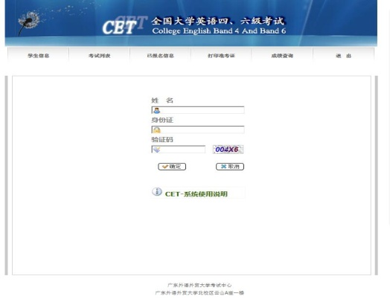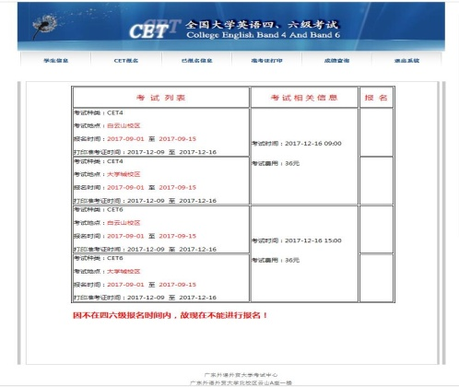

附三：关于CET-SET大学英语四/六级口试说明
自2016年开始CET成绩单包含笔试、口试两部分内容，成绩单列明笔试、口试成绩。（每年5月、11月开考，我校已于2016年起面向所有考生开设CET六级口语考试，考生自愿报名，报名通知另文通知）

